# 光伏类



## 零、行业基础知识

2019年光伏产业发展路线：

[光伏类素材\2019年版中国光伏产业发展路线图.pdf](光伏类素材/2019年版中国光伏产业发展路线图.pdf)

光伏涉及技术历史简介：

<https://xueqiu.com/1389365398/155591468>

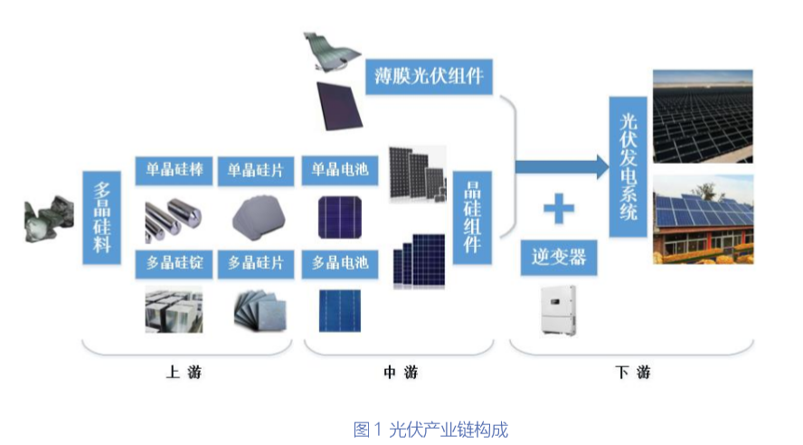

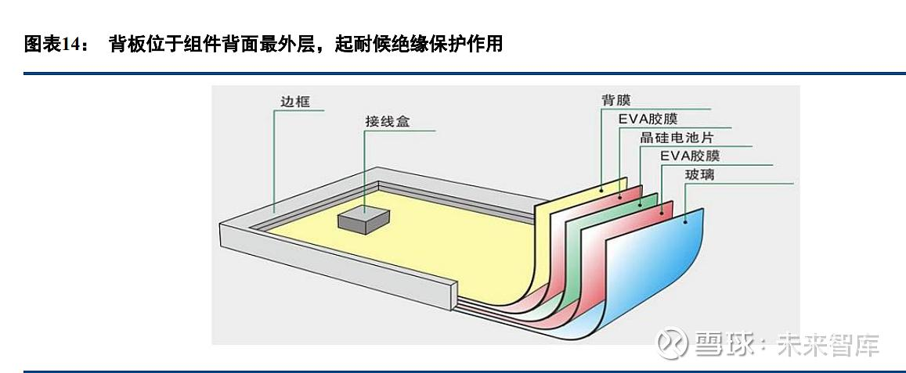

## 相关宏观经济

以2019年为例，产业链上的一些产量数值：

多晶硅34.2万吨（同比增32%）

硅片134.6GW（同比增25.7%）

晶硅电池片108.6GW（同比增27.8%）

组件98.6GW（同比增17%）

光伏市场装机30.1GW（因退补影响，暂时性同比降32%）

注意每个环节的大概发电量数值.

光伏丝网工艺：

<https://guangfu.bjx.com.cn/news/20171129/864541.shtml>

## 二、市场结构分析

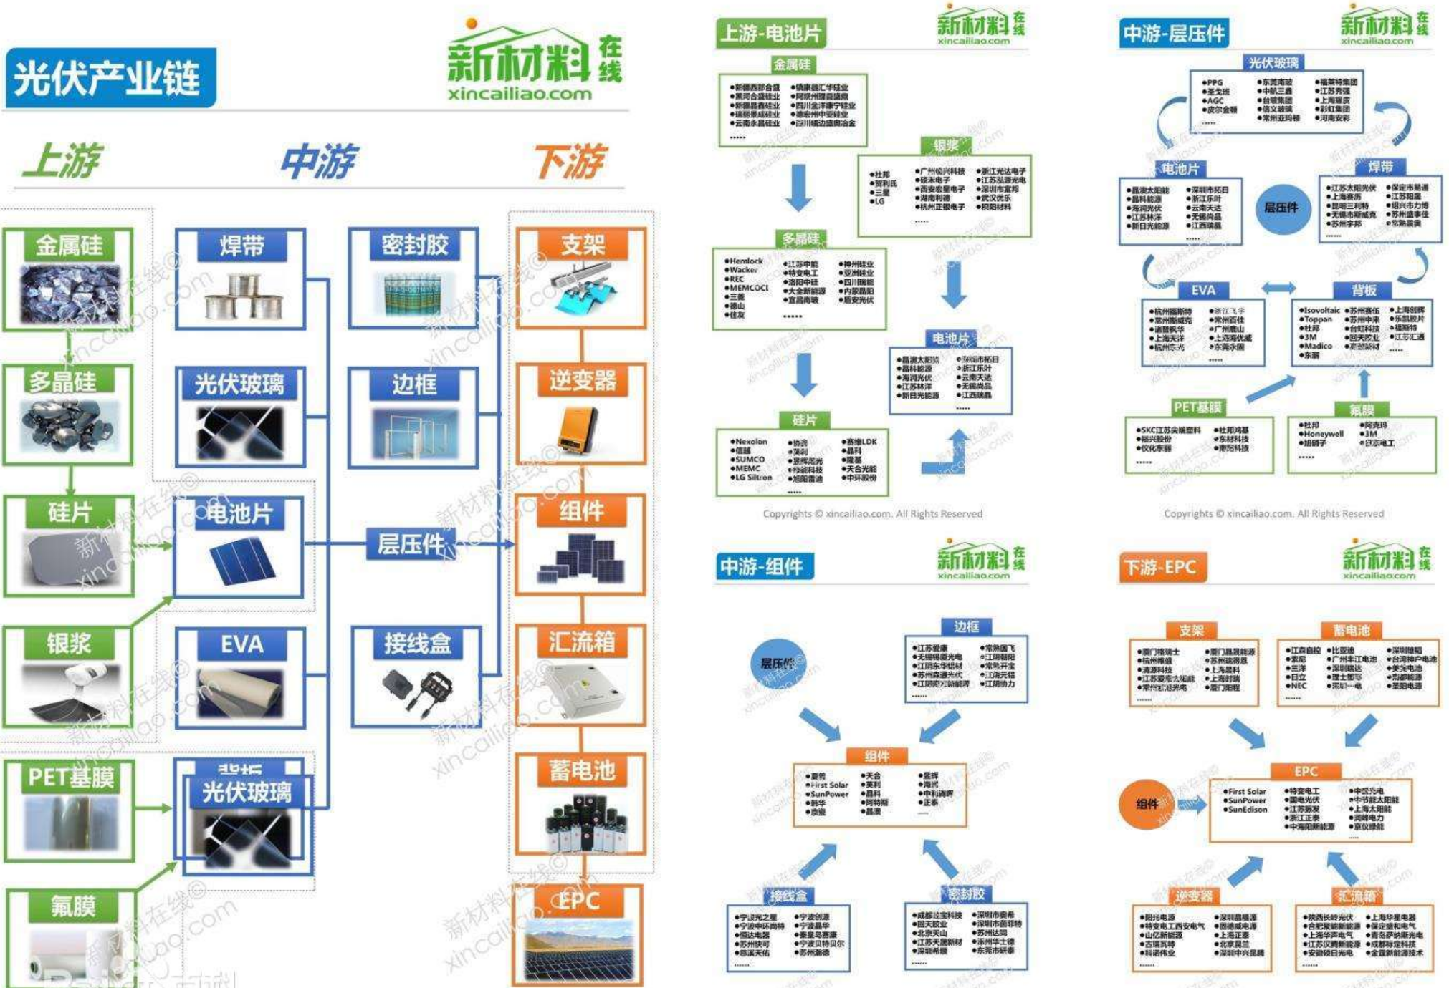

## 三、行业内竞争对手分析

产业链分类：

多晶硅-》硅片、硅锭-》电池及其他组件-》系统及工程

|  |  |  |
| --- | --- | --- |
| 产业链 | 上市公司 | 资料链接 |
| 光伏硅料 | 合盛硅业 TCL中环 晶澳科技 通威股份 隆基绿能 晶科能源 大全能源 |  |
| 光伏电池 | TCL中环 晶澳科技 协鑫集成 爱康科技 钧达股份 东方日升 中来股份 通威股份 爱旭股份 隆基绿能 晶科能源 天合光能 |  |
| 光伏电池制造设备 | 大族激光 北京科锐 捷佳伟创 迈为股份 帝尔激光 海目星 捷佳伟创 迈为股份 |  |
| 光伏胶膜 | 卫星化学 万华化学 荣盛石化 东方盛虹 联泓新科 海优新材 东方日升 福斯特 |  |
| 光伏玻璃 | 南 玻Ａ 海南发展 亚玛顿 金刚光伏 安彩高科 金晶科技 福耀玻璃 耀皮玻璃 洛阳玻璃 旗滨集团 福莱特 |  |
| 光伏背板 | 回天新材 中来股份 乐凯胶片 赛伍技术 福斯特 明冠新材 |  |
| 光伏逆变器 | 阳光电源 特变电工 德业股份 锦浪科技 固德威 上能电气 科士达 科华数据 禾迈股份 昱能科技 |  |
| 其他光伏电池组件 |  |  |
| 光伏制造设备及相关 | 京山轻机 高测股份 | <https://xueqiu.com/9508834377/224732098> |
| 光伏其他 |  |  |

## 四、发展趋势及阶段

